Аналитический отчет
О работе с обращениями граждан в Алексеевском муниципальном районе РТ за период с 01.01.2025 г. по 31.12.2025 г.
В течение указанного периода поступило 267 письменных и устных обращений, что на 4,99 % меньше, чем в аналогичный период 2024 года (281 обращение).
Через информационные системы общего пользования получены 60 (2024 год - 64) электронных обращений, на бумажном носителе – 94 обращений (2024 год - 83).
Из общего количества обращений 113 поступило (2024 год - 106) в устной форме в результате проведения личного приема Главой Алексеевского муниципального района и Руководителем Исполнительного комитета Алексеевского муниципального района.
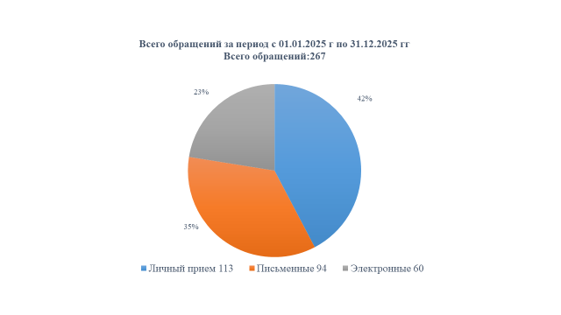
Среди поступившей корреспонденции имеется 17 – коллективных обращений.
По территориальному признаку количество обращений граждан распределилось следующим образом:
- пгт Алексеевское – 91;
- Алексеевский район –100;
- из других городов – 76 обращений.

Классификация обращений по тематике.
 | 2025 год | 2024 год
Государство, общество, политика | 104 | 95
Жилищно- коммунальное хозяйство | 38 | 47
Оборона, безопасность, занятость | 19 | 14
Социальная сфера | 98 | 96
Экономика | 81 | 75

Всего решено положительно в 2025 году – 198 (в 2024 году - 153), проверено с выездом на место - 151 (в 2024 году - 115).
Анализ обращений граждан размещается на официальном сайте Алексеевского муниципального района в соответствии с пунктом 3 статьи 23 Закона Республики Татарстан от 12 мая 2003 г. №16-ЗРТ (в редакции от 24 июля 2014 года №75-ЗРТ).

